Муниципальное бюджетное дошкольное образовательное учреждение

«Детский сад № 5 «Теремок» с. Погореловка Корочанского района Белгородской области»

Викторина

для старших дошкольников по правилам дорожного движения

«Знатоки дорожных правил»

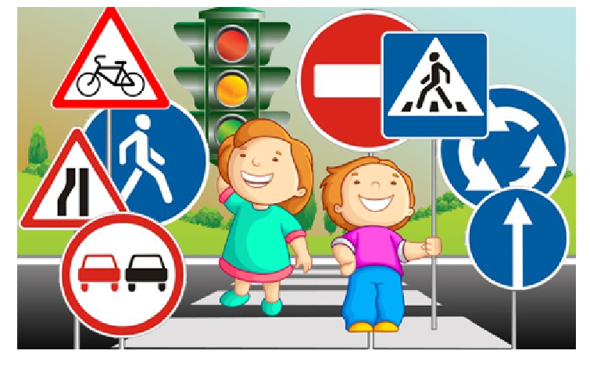

Подготовила:

воспитатель Белоусова Л.А.

2021 год

Цель. Закреплять знания детей о правилах дорожного движения, о сигналах и работе светофора в игровой форме. Уточнить представления детей о назначении дорожных знаков. Воспитывать внимательность, умение ориентироваться при переходе улицы.
1. Беседа с детьми по картине «Улица города»:
- Что изображено?
- Как назвать одним словом автобус, троллейбус, трамвай?
- Где едут машины?
- Как называют людей, которые ходят пешком?
- По какой части улицы ходят пешеходы?
- По какой стороне тротуара должны ходить пешеходы?
- Можно ли играть на проезжей части?
- Где можно переходить дорогу?
- Можно переходить дорогу перед близко идущим транспортом?
- При каком сигнале светофора можно переходить дорогу?
- Назовите сигналы светофора.
- Что можно делать на красный, желтый, зеленый сигналы?

2 задание. « Кто быстрее соберет знак»

(«Пешеходный переход» и знак «Осторожно дети»)

3 задание. «ВОПРОС-ОТВЕТ»
1. Кто является «пешеходом»? («пешеход» - это, человек, идущий пешком).
2. Где должны ходить пешеходы? (тротуар)
3. Где должны ездить автомобили? (мостовая)
4. Какие сигналы светофора вы знаете? (красный, желтый, зеленый)
5. Почему опасно играть на проезжей части? (можно попасть под машину).
6. Как правильно переходить дорогу? (1 – приготовиться, 2 – посмотреть налево, 3 – посмотреть направо, вновь налево и если нет машин начинать переходить дорогу. Посмотреть налево, дойти до середины – посмотреть направо и переходить дальше).
7. Какие виды переходов вы знаете? (наземный, подземный)
8. С какой стороны надо обходить автобус? (сзади)
9. Где можно играть детям?
10 Чего стоит опасаться на улице когда гуляешь один?

4 задание. «ДОРОЖНЫЕ ЗНАКИ»
На столах у игроков разложены дорожные знаки. Ведущий читает загадку о дорожных знаках, игроки поднимают нужный знак.
На дорогах знаков много,
Их все дети должны знать!
И все правила движения
Должны точно выполнять.
1. Что за знак такой стоит?
Стоп – машинам он велит.
Пешеход, идите смело
По полоскам черно – белым. («Пешеходный переход»)
2. Посмотрите, мальчик Федя
Едет на велосипеде
Отгадайте, отчего же
Недовольство у прохожих? («Движение на велосипеде запрещено»)
3. Покажите знак дорожный,
Где кататься Феде можно. («Велосипедная дорожка»)
4. Заболел живот у Тома,
Не дойти ему до дома
В ситуации такой
Нужно знак найти, какой? (Пункт медицинской помощи»)
5. В этом месте, как ни странно,
Ждут чего – то постоянно.
Кто – то сидя, кто – то стоя
Что за место здесь такое? («Автобусная остановка»)
6. В синем круге пешеход –
Не торопится, идет!
Дорожка безопасна,
Здесь ему не страшно! («Пешеходная дорожка»)
7. Этот знак нам друг большой,
От беды спасает,
И у самой мостовой,
Водителей предупреждает:
«Осторожно, дети! » («Дети»)
8. В дождь и в ясную погоду -
Здесь не ходят пешеходы.
Говорит им знак одно:
"Вам ходить запрещено! " («Движение пешеходов запрещено») .

Проводится игра «Красный, желтый, зеленый»
Ведущий показывает цвета светофора, в соответствии с ними игроки выполняют движения. Красный – топают ногами; желтый – хлопают в ладоши; зеленый – бегут на месте.

5 задание. «ОТГАДАЙ ЗАГАДКУ»
Ведущий: Чтоб пыл веселья не угас,
Чтоб время шло быстрее.
Друзья, я приглашаю вас
К загадкам побыстрее.
Команды приглашаются к столу, на котором разложены картинки с видами транспорта.
Ведущий: Команды, вы готовы начать соревнование во внимательности? Тогда я объясню вам правила: я буду читать вам загадку, а вы мне будете показывать картинку с отгадкой. Кто соберёт больше картинок тот и победил. Всем понятно? Начинаем!
Удивительный вагон
Посудите сами
Рельсы в воздухе, а он,
Держит их руками. (троллейбус)

Для этого коня еда –
Бензин, и масло и вода.
На лугу он не пасётся,
По дороге он несётся. (автомобиль)

Что за чудо – синий дом
Ребятишек много в нём
Носит обувь из резины
И питается бензином. (автобус)

Вот так чудо-чудеса!
Подо мной два колеса.
Я ногами их верчу
И качу, качу, качу! (велосипед)

Смело в небе проплывает
Обгоняя птиц полёт
Человек им управляет
Что такое? (самолёт)

Паровоз без колёс,
Вот так чудо паровоз.
Не с ума ли он сошёл,
Прямо по морю пошёл. (корабль)

Мчится огненной стрелой
Мчится вдаль машина.
И зальёт пожар любой
Смелая дружина. (пожарная машина)

Несётся и стреляет,
Ворчит скороговоркой.
Трамваю не угнаться
За этой тараторкой. (мотоцикл)
С теплым воздухом шар,
А под ним корзинка,
Под ногами земля –
Словно на картинке. (Воздушный шар)

Что за птица:
Песен не поёт, гнезда не вьёт,
Людей и груз несёт? (Вертолет)

Рукастая, зубастая,
Идет-бредет по улице,
Идет и снег грабастает,
А дворник только щурится,
А дворник улыбается:
Снег без него сгребается. (Снегоуборочная машина)

Я в любое время года
И в любую непогоду
Очень быстро в час любой
Провезу вас под землей. (Метро)

Физкультминутка "Самолет"
Круг мы сделаем большой,
Встанем в круг мы всей гурьбой.
Мы покружимся немножко
И похлопаем в ладошки,
Мы потопаем немножко
И похлопаем в ладошки
Повернемся друг за другом
И попрыгаем по кругу.
А теперь – наклон вперед:
Получился самолет.
Крыльями легко помашем
«Отдохнули!» - дружно скажем.

6 задание. Игра «ВОПРОС – ОТВЕТ»
Ведущий: Предлагаю нам всем вместе поиграть, слушайте внимательно вопросы и дружно отвечайте.
А теперь я вас проверю,
И игру для вас затею.
Я задам сейчас вопросы –
Отвечать на них непросто.
Если вы поступаете согласно правилам дорожного движения, то дружно отвечайте: «Это я, это я, это все мои друзья!». А если нет – молчите.

Кто из вас идёт вперёд, только там, где переход?
Кто летит вперёд так скоро, что не видит светофора?
Знает кто, что свет зелёный, означает – путь открыт,
А что жёлтый свет всегда нам о внимании говорит?
Знает кто, что красный свет говорит – дороги нет?
Кто из вас идя домой, держит путь по мостовой?
Кто из вас в вагоне тесном уступил старушке место?

7 задание. «Правильно - неправильно»
А теперь давайте поиграем. Ребята одной команды будут разыгрывать маленькую историю, а ребята другой команды должны будут решить, кто в этой ситуации поступил неправильно и наоборот!
Дети переходят дорогу по «Зебре» и по сигналу светофора (воспитатель показывает кружки)
Ситуации могут быть следующие:
Переходя через дорогу:
- читают книжку
- бегут
- смотрят налево, затем направо
- играют в мяч
- прыгают
- идут, держась за руку взрослого
- дерутся
- танцуют и т.д.
Подвести итог конкурса
Воспитатель: Молодцы! Вот теперь вы точно знаете, чего нельзя делать на дороге!

Ведущий: подошла наша викторина к концу. Мы повторили все что узнали о правилах дорожного движения. И всегда должны помнить о том, что мы должны беречь себя и быть очень внимательными на дороге и на улице!!!!

